Уважаемые коллеги!
26 ноября 2024 года состоится международная естественнонаучная игра-конкурс «Астра – природоведение для всех» (далее – «Астра»).
Приглашаем Ваших воспитанников принять участие в новом конкурсе! Участвовать без всякого предварительного отбора могут все желающие воспитанники подготовительных групп дошкольных учреждений. В 2024 году все задания будут объединены темой «Сказка – ложь?», а вопросы связаны с обсуждением сказочных/мифических/фантастических явлений и персонажей, фантастических предсказаний и современных научных достижений/изобретений, научных заблуждений и их опровержений, действительных и фантастических научных/природных рекордов…
Каждый ребёнок, участвующий в конкурсе, получает красочный буклет с заданиями. Буклет содержит 15 заданий с вариантами ответов. Во время проведения конкурса организатор зачитывает вопрос, участники выбирают и отмечают в буклете с заданиями правильный ответ. Время на выполнение конкурсных заданий – не более 45 минут. По окончании конкурса организатор вносит ответы участников в бланки ответов и готовит списки (в печатном виде, по алфавиту). Заполненные бланки с ответами и списки участников (в печатном виде, по алфавиту) помещаются в специальный конверт, в котором в д/с поступили тексты заданий. В ярлык на конверте вписываются сведения о фактическом числе бланков, и он не позже 4 декабря передается Региональному представителю Оргкомитета с нарочным.
Решение об участии в конкурсе принимают родители (или законные представители) ребёнка. Стоимость всех вопросов составляет 1 балл.
В феврале, после обработки бланков, учреждения получат ведомости с результатами своих участников и местом каждого в общероссийском, региональном списке, все участники игры – соответствующие сертификаты, а лучшие – призы.
Участие в конкурсе платное, сумма взноса для участия в конкурсе составляет 140 рублей (при этом 5 рублей из них остаются на покрытие транспортных расходов), оргвзнос в региональный оргкомитет составляет 135 рублей
Д/с, желающие принять участие в конкурсе, заявки должны подать по 25 октября 2024 г. (включительно) в региональный оргкомитет (форма заявки прилагается) по электронной почте по адресу 244kruspeh@mail.ru или в письменной форме. Заявка считается принятой при получении подтверждения о прочтении и регистрации. Оргвзносы в размере 135 рублей за одного участника следует оплатить в любом отделении сбербанка (без комиссии) тоже по 25 октября – ОДНОЙ СУММОЙ (квитанция в приложении). Для оплаты оргвзносов можно воспользоваться устройством самообслуживания (терминал), раздел «ПРОЧИЕ ПЛАТЕЖИ» или набрав наш ИНН: 2464072915. Просим в «назначении платежа» указать № ДОУ.
Материалы для проведения игры-конкурса (варианты задач, бланки для ответов, инструкции) выдаются 25 ноября представителем регионального Оргкомитета по адресу <г. Красноярск, ул. Вавилова, 86 Б, каб. 102, АНО «ПОЦ «Успех»>. Часы работы оргкомитета: понедельник – четверг, с 11.00 - 17.00 час.
Подробную информацию смотри в Приложениях 1 – 4
Громова Людмила Ивановна,
председатель регионального оргкомитета
т. 268-68-49, 8-913-566-06-77
Приложение №1

Пример правильно заполненного бланка ответов
(Это – черно-белая уменьшенная копия. Сами бланки – двухцветные.)
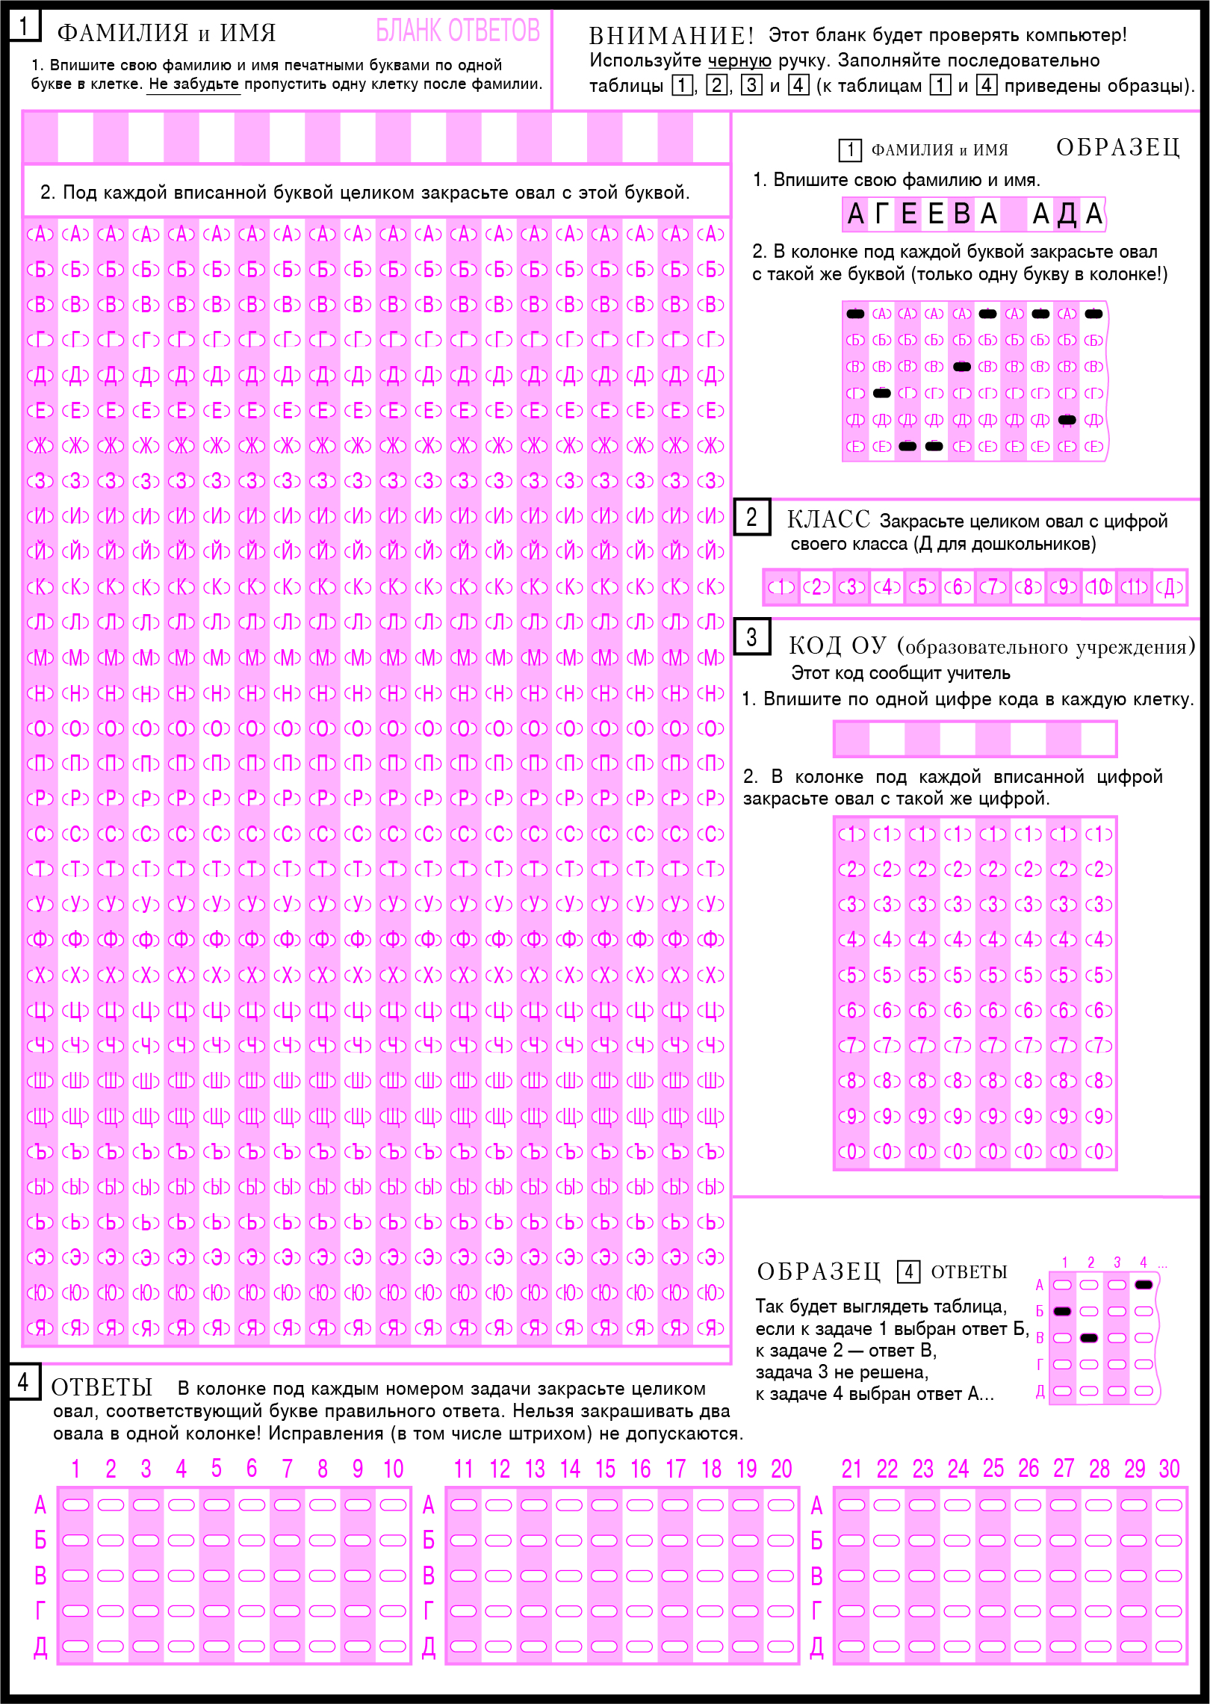

Приложение №2
Заявка на участие в игре-конкурсе
«Астра – природоведение для всех-2024»
Регион
Район (город)
Населённый пункт
Образовательная организация
Электронный адрес
для получения результатов
Количество участников
Фамилия организатора (1 представитель от ОО)
Имя, отчество
организатора
Контактный телефон организатора
Дата подачи заявки

ВНИМАНИЕ! Настоящая заявка является публичной офертой, подача заявки и оплата организационного взноса рассматривается как Ваше согласие принять условия оферты, предоставить оргкомитету право хранить и обрабатывать Ваши персональные данные.
Приложение № 3

Образец списка участников: (в печатном виде, по алфавиту)
Список участников конкурса "Астра – 20__"
МБДОУ № 129 г. Красноярска
Код ОО: _____
№ | Фамилия, имя участника
1 | Антонов Иван
…
10 | Яблокова Елизавета

Приложение № 4
Извещение |  Форма № ПД-4-
 | «Успех» Поликультурный образовательный центр» АНО________
 | (наименование получателя платежа)
 | 2464072915_____________№__40703810100600004097__
 | (ИНН получателя платежа) (номер счета получателя платежа)
 | Филиал «Центральный» Банка ВТБ «ПАО» в г. Москве____
 | (наименование банка получателя платежа)
 | БИК __044525411_ № 30101810145250000411
 | ( номер кор. /с банка получателя платежа)
 | за участие в конкурсе «______________________» МОУ____________ в количестве_______чел.
 | _________________________________________________________________________________________
 | (наименование платежа)
 | Сумма платежа __________________ руб. _________коп.
 | Сумма платежа за услуги________________ руб. _________ коп.
Кассир | Итого _________________ руб. _________ коп.
 | «Успех» Поликультурный образовательный центр» АНО________
 | (наименование получателя платежа)
 | 2464072915_____________№__40703810100600004097__
 | (ИНН получателя платежа) (номер счета получателя платежа)
 | Филиал «Центральный» Банка ВТБ «ПАО» в г. Москве____
 | (наименование банка получателя платежа)
 | БИК __044525411_ № 30101810145250000411
 | ( номер кор. /с банка получателя платежа)
 | за участие в конкурсе «________________________» МОУ____________ в количестве_____чел._
 | _________________________________________________________________________________________
 | (наименование платежа)
Квитанция | Сумма платежа __________________ руб. _________коп.
 | Сумма платежа за услуги________________ руб. _________ коп.
Кассир | Итого _________________ руб. _________ коп.

Оборотная сторона

С условиями приема в указанной в платежном
документе суммы, в т. ч. с суммой взимаемой
платы за услуги банка, ознакомлен и согласен
____________________
“_____”____________20_____г. (подпись плательщика)

Информация о плательщике
_________________________________________________________________________________________
( Ф.И.О. , адрес плательщика)
МОУ ____________________
_________________________________________________________________________________________
(ИНН)
№______________________________________________________________________________________
( номер лицевого счета (код) плательщика)

Оборотная сторона

С условиями приема в указанной в платежном
документе суммы, в т. ч. с суммой взимаемой
платы за услуги банка, ознакомлен и согласен
____________________
“_____”____________20_____г. (подпись плательщика)

Информация о плательщике
_________________________________________________________________________________________
( Ф.И.О. , адрес плательщика)
МОУ_____________________________
_________________________________________________________________________________________
(ИНН)
№______________________________________________________________________________________
( номер лицевого счета (код) плательщика)

